3 сентября в России отмечается день солидарности в борьбе с терроризмом.

**Солидарность** – согласие, единодушие, общие интересы и взгляды

**Терроризм** – совершение взрыва, поджога или иных действий, создающих опасность гибели людей или других трагических последствий.

Таким образом, день солидарности в борьбе с терроризмом – это дата, когда мы вспоминаем погибших в трагедиях, выражаем сочувствием родным и близким погибших и говорим твердое НЕТ любым проявлениям жестокости и бесчеловечности.

Почему мы говорим об этом 3 сентября? Потому что эта дата связана с трагедией 2004 года в осетинском городе Беслан, где боевики захватили одну из школ и в течение двух с половиной дней удерживали в заминированном здании 1128 заложников. Ужас в том, что бесчеловечность и зло были направлены протии самых беззащитных и невинных – детей и подростков.

Погибли более 300 человек, в том числе 186 детей от года до 17 лет.

Что же происходило в день, когда вся страна отмечает праздник День знаний? Как праздник превратился в ужасную трагедию и до сих пор вызывает у местных жителей душевную боль и личную трагедию?

Попробуем восстановить хронологию событий.

1 сентября 2004 года дети, их родители и учителя отправились на празднование Дня знаний, которое должно было состояться в форме торжественной линейки. Все радовались этому дню, началу нового этапа, солнечной погоде. Учителя, сотрудники школы, родители, ученики, их братья и сестры – малыши и дошколята, бабушки-дедушки… Школьный двор был заполнен до отказа. Внезапно на горизонте появился военный грузовик. Из него стали выбегать люди, которые при этом стреляли в воздух и кричали: "Аллах акбар!" Некоторые даже не поняли, что происходит, подумав, что это обычные учения. Один их местных жителей, бывший воин-афганец, попытался оказать им сопротивление, он начал стрелять в террористов, и в результате был сразу убит.

Начался настоящий хаос. Люди начали убегать из места, где только что планировали разделить друг с другом самые счастливые эмоции.

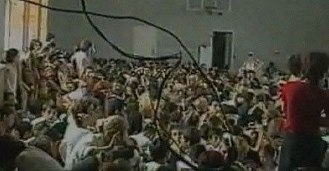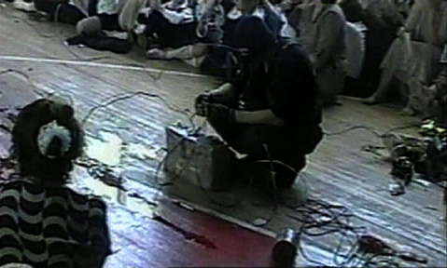Террористы загнали людей в спортивный зал школы. Люди еле протискивались сквозь узкую дверь, несколько человек пострадали уже в этой давке. Сопротивляться и плакать было нельзя, иначе это могло привезти к немедленной казни всех, включая женщин и детей. Когда заложники заполнили зал, им была озвучена цель происходящего – их жизни хотят обменять на освобождение боевиков в Чечне. Боевиков, которые до этого уже погубили людей, устроив взрывы в Буденновске, Ярославле и Москве. Сперва террористы сказали, что если их требования будут выполнены, то никто не пострадает, но уже в первые часы убили несколько человек. Дело в том, что они приказали сдать всю электронную технику, запретили разговаривать, только с разрешения и только на русском языке. Когда один из заложников, озвучил перевод сказанного террористами на осетинский, он тут же получил удар прикладом, упал, и был убит выстрелом в голову. А другой, в надежде связаться с помощью, спрятал телефон и был зверски застрелен на глазах у сотен детей.

Под дулами автоматов, заставив всех сесть на пол и замолчать, террористы принесли в зал свое снаряжение, в том числе бомбы разных размеров, и начали создавать из них единую систему. Мелкие бомбы они подвесили над заложниками, а крупные расставили на полу.

Всем было смертельно страшно! Некоторые не выдерживали напряжения, начинали кричать и плакать, кто-то стал терять сознание от ужаса и духоты, их избивали или расстреливали.

За окном было не меньше 30 градусов, в зале было жарко и душно. А затем к этому добавились голод и жажда. Дети и взрослые не могли прилечь – просто не было места, они стали есть цветы, принесенные на линейку, часто их не отпускали даже в туалет. К духоте и жажде добавился смрад от убитых тел, пота и туалетных испражнений. Опасаясь, что спасая детей, силовики могут пойти на штурм, террористы делали живой щит, выставляли детей в окна зала и кабинетов.

К вечеру по радио, которое транслировали в школе, передали новость о захвате школы. У заложников появилась хоть какая-то надежда на то, что их спасут. В это время террористы начали избавляться от трупов людей, погибших от их рук. Причем избавлялись от них они не сами, заставляя делать это захваченных в плен взрослых и старшеклассников. Один из мужчин, выкидывая за окно тела, выпрыгнул в окно. В него пытались стрелять, но пули летели мимо него. Он рискнул сбежать, остался в живых и очень помог тем, что рассказал о местах расположения боевиков и взрывчатке. К сожалению, вся его семья в итоге погибла. Но об этом станет известно позже, а пока…

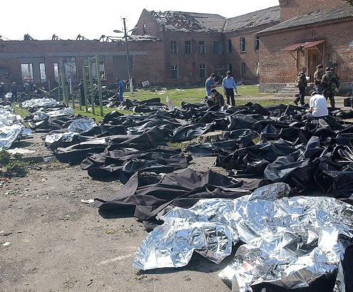Террористы совершали массовые расстрелы. Убивали всех без разбора, даже не целясь. Все трупы боевики приказывали заложникам выбрасывать из окна, и к ночи возле окна уже возникла целая гора мертвых людей.

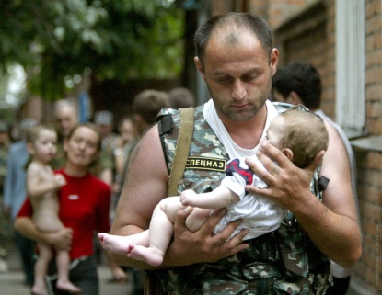На второй день на переговоры к террористам прибыл президент Ингушетии Руслан Аушев. Ему удалось договориться и вывести из захваченного здания школы грудных младенцев и беременных женщин.

Когда начался третий день захвата, заложники были абсолютно обессилены, поскольку у них не было ни еды, ни воды уже несколько дней, они были изнурены собственным страхом за жизнь близких, за свою жизнь. Террористы все больше злились, ведь их требования игнорировали. Из-за этого они стали хуже обращаться с заложниками.

Взрывчатка, подвешенная к потолку, неожиданно сдетонировала. Прогремело два взрыва. Потолок стал рушиться прямо на заложников. Десятки погибли, сотни получили ранения. Кто-то застыл от страха, кто-то прижался к полу. Потом, увидев в стене образовавшиеся от взрыва дыры, люди начали бежать.

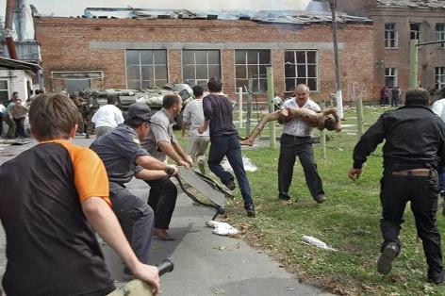Школьный двор был наполнен людьми, находящимися в панике. Но в школе было такое огромное количество террористов, что спасателям и спецназовцам было трудно туда подобраться. Но солдаты всё же подошли к зданию и нанесли террористам ощутимый урон. Долго продолжалась стрельба, здание заполнил дым. Заложники в школе еще оставались.

Спортзал был оставлен террористами из-за пожара, который там устроили спецназовцы. Солдаты проникли в здание и покончили с террористами. Вскоре заложников начали выводить из здания и выносить на носилках.

В этой масштабной трагедии не было победителей. Погибло 334 человека, из них 186 - дети. Террористы не добились того, чего они хотели, да и сочувствия к сторонникам независимости Чечни стало гораздо меньше.

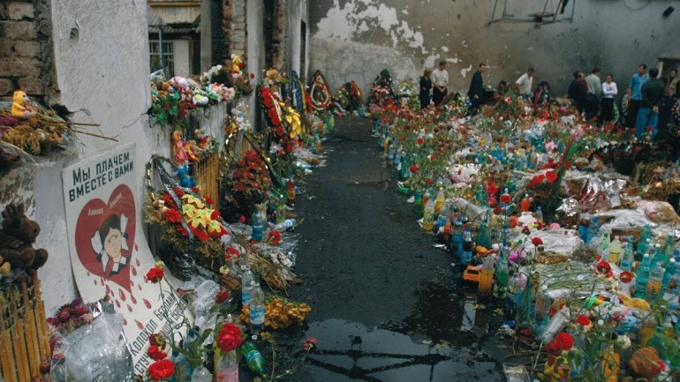Сегодня в Беслане построена новая школа, за два квартала от места трагедии. О страшных событиях 1-3 сентября 2004 года напоминает разрушенное здание и спортзал школы, спонтанно превратившийся в мемориал. А еще большой фрагмент кладбища, который местные называют городом ангелов – ведь там одномоментно были похоронены 186 детей! При входе установлена табличка с текстом.

Небольшой видеоролик, чтобы подытожить нашу встречу.